Leopold-Franzens-Universität Innsbruck
Geographisches Institut

Die unsichtbaren Verschmutzungen – Licht, Luft und Lärm

Ein Web Mapping-Projekt

Lehrveranstaltung: 716409 Geoinformatik: Web Mapping
Sommersemester 2019

Dozent: | Klaus Förster, Bernhard Öggl
Bearbeiter: | Isabelle Beutelspacher, 11814878
 | Alexander Höfer,
 | Robin Kohrs,
Innsbruck, den | 18. Juni 2019

INHALTSVERZEICHNIS

ABBILDUNGSVERZEICHNIS 2
TABELLENVERZEICHNIS 2
1 Einleitung und Allgemeines 3
2 Allgemeines Layout 4
3 Die Basics: Home, About, Research 6
4 Licht 6
5 Luft 6
6 Lärm 11
7 Fazit 11
8 Literatur 11

ABBILDUNGSVERZEICHNIS

Es konnten keine Einträge für ein Abbildungsverzeichnis gefunden werden.

TABELLENVERZEICHNIS

Es konnten keine Einträge für ein Abbildungsverzeichnis gefunden werden.
[Ggf. Abkürzungsverzeichnis]

Einleitung und Allgemeines
Im kommenden Bericht soll die Entstehung des Abschlussprojektes genauer beschrieben werden. Dabei wird sowohl auf den Findungsprozess der Idee als auch um die technische Umsetzung eingegangen. Uns ist es wichtig diesen ersten Schritt der Ideenfindung hier auch zu behandeln, da nicht alles so programmiert bzw. geschrieben werden konnte, wie wir uns es bei unserem ersten Zusammenkommen in der Gruppe überlegt haben. Welche Probleme, wir bevorzugen den Ausdruck Herausforderungen, auf uns zukamen, wie wir diese gelöst oder umgangen haben wird in den einzelnen Abschnitten erklärt. Bevor erklärt wird welche Abschnitte dies sind und was es genau damit auf sich hat, wollen wir uns ganz kurz Vorstellen.
Wir, um in der GitHub-Sprache zu bleiben, sind die Organisation der Happyhackerwebmapping. Ein zusammengewürfelter Haufen von Geographiestudenten im Master. Wir haben unterschiedliche fachliche Hintergründe und verfolgen wahrscheinlich auch unterschiedliche akademische Ziele. Nichtsdestotrotz eint uns, vielleicht auch unserer Studienrichtung geschuldet, ein enges Verhältnis zu unserer Umwelt. Jeder, auf seine Art und Weise, kann das auf Nachfrage bestätigen. Während wir Karten im Laufe des Geostudium so lieben gelernt haben, wie ein Koch seine Messer, ist für uns drei die Erstellung von Karten mit HTML, CSS und JavaScript eine neue Erfahrung gewesen. Aus dieser Situation heraus haben wir uns eines Abends dafür entschieden Karten zu den Ergebnissen der Europawahl zu erstellen. Zur Europawahl?! Nach eine kurzen, aber hitzigen Diskussion, kamen wir aber auf keinen gemeinsamen Nenner und hielten die EU-Wahl für ein abgegrastes Thema. Nach einer kurzen Phase des In-Sich-Gehens haben wir uns auf unser eigentliches Interesse als Geographen zurückbesonnen. Die Interaktion des Menschen mit der Umwelt. In diesem gigantischen und bereits viel behandelten Themenkomplex wollten wir etwas finden, was uns tatsächlich interessiert und nicht nur der technischen Erfüllung des Abschlussprojektes dienen würde.
Nach weiteren zwei Tassen Kaffee und der guten Luft des Georaums stand die Idee final fest. Wir wollten Karten zur Umweltverschmutzung in Tirol erstellen. Allerdings sollte der Begriff Umweltverschmutzung nicht so pauschal gehalten werden. Dem persönlich Interesse eines jeden Einzelnen geschuldet, sollte sich auf die Bereiche der Luft-, Lärm-, und Lichtverschmutzung konzentriert werden. Alle drei sind Typen von Verschmutzung, denen man im tagtäglichen Lebens ausgesetzt ist. Anders als die leeren McDonalds-Tüten auf der Innwiese an einem Abend des Sonnendecks, fällt einem keine der drei Kontaminationen direkt ins Auge. Man könnte sie naiverweise auch als unsichtbare Verschmutzungen beschreiben. So lange unsichtbar, bis sie zu einem akuten Problem für den Menschen werden. Wie es um die drei Verunreinigungen im Gebiet Tirol ausschaut, war von besonderem Interesse für uns. Auch wenn wir nach wie vor glauben, dass das Projekt viel Potenzial hat, sind wir an einigen Punkten an unsere Grenzen gestoßen. Zu einem großen Teil was unsere Kenntnis des Programmierens betrifft. Gleichzeitig wäre es allerdings auch übertrieben die Datenlage hinsichtlich der drei Themen als sehr gut zu bezeichnen. Bevor jedoch auf die Herausforderungen jedes einzelnen Themas eingegangen wird, folgt ein kurzer Überblick über unser allgemeines Layout der Seite, der technischen Erstellung und etwaigen Verbesserungsmöglichkeiten.

Allgemeines Layout
Der kommende Abschnitt soll sich kurz dem oberen Teil unserer Website, dem Header, widmen (vgl. Abbildung 1)
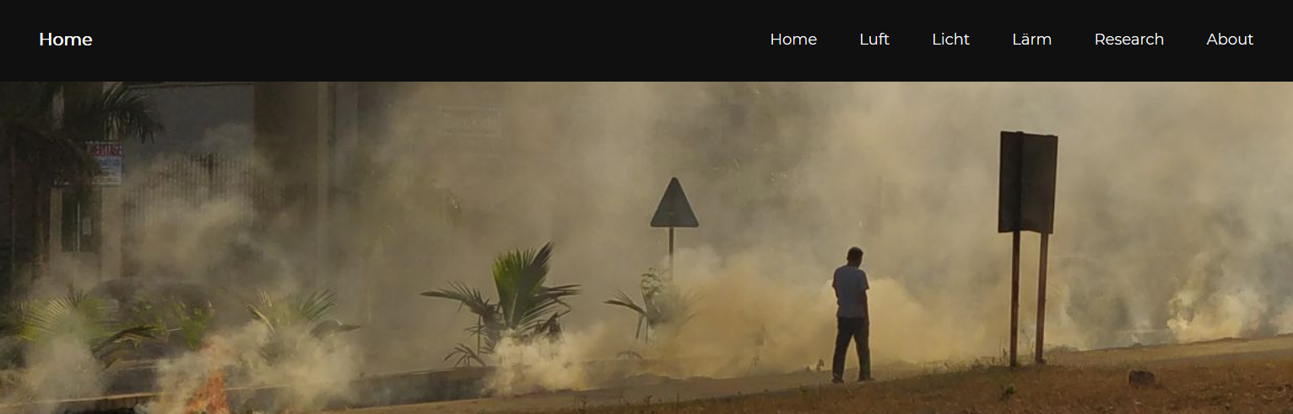
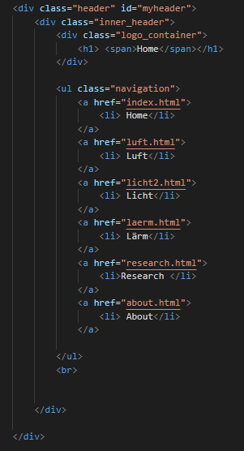
Abbildung 1: Header der Webseite
Abbildung 2: der Header der Website
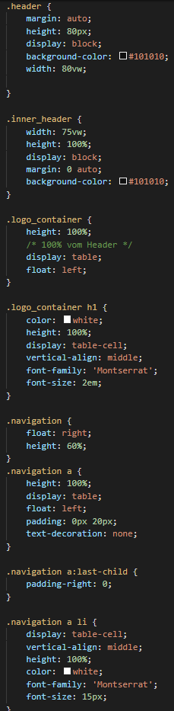
Der Header unserer Website sollte schlicht, aber gleichzeitig funktional sein. Darüber hinaus war es uns wichtig, dass er auf jeder der Seiten gleich aussieht. Dies führte zu der Entscheidung nur ein CSS-Dokument zu verwenden. Im Nachhinein würden wir diese Entscheidung wahrscheinlich nicht mehr so treffen, da man sich so noch stärker limitiert, was das simultane Arbeiten an dem Projekt betrifft. Ungeachtet dessen kann man für unserer Header sagen, dass er in der „Kopfzeile“ eine Art Übersichtsmenü bietet. Es ist auffallend, dass sich auf den meisten Internetseiten eine solche Art von Aufbau wiederfindet. Für die Erstellung des Headers wurden in dem index.html-File drei <div>-Elemente hinzugefügt. Für den gesamten header, also den schwarzen Balken von rechts nach links, ist das die <div class=“header>. Von Beginn des Wortes „Home“ bis zum Punkt „About“ ist die <div class=“innerheader“> zuständig. Für die Überschrift „Home“, welche sich auf jeder Seite anpasst, ist die div mit der Klasse class=logocontainer verantwortlich. Um die Links auf die entsprechende Seite zu setzten, wurde eine ungeordnete HTML-Liste mit der Klasse <ul class=“navigation“> erstellt. Das Ganze sieht im HTML-Code aus wie in Abbildung 2 dargestellt.
Abbildung 3: HTML-Code des Headers
Die Namen wurden so gewählt, damit die einzelnen Elemente später im CSS einfach angesprochen und gestylt werden konnten. Die einzelnen Einstellungen in dem index.css-file können der Abbildung 3 entnommen werden. Sie würden an dieser Stelle den Rahmen sprengen und sind nicht so relevant für das zentrale Anliegen – die Karten.

Für die Einbindung der Karten wurde auf die in der Übung kennengelernte, freie JavaScript-Kartenbibliothek Leaflet zurückgegriffen. Diese kann trotz ihrer verhältnismäßig schmalen Größe eine Vielzahl an hilfreichen Plugins einbinden und wird von vielen bekannten Internetseiten verwendet. Zur Grundsätzlichen Initialisierung der Leaflet-Karte wird im HTML-Code das Stylesheet und die JavaScript-Dateien eingebunden, damit man die Bibliothek als: „Hosted Version“ (vgl. Leaflet, 2019) verwenden kann. In einem kommenden Schritt wird der Container für die Karte erstellt, indem man im HTML ein <div>-Element erstellt, auf das man sich in dem CSS-Stylesheet bezieht, und das im JavasScript-file als Variable mit der Funktion L.map() aufgerufen wird. Von da an steht der einem eine schier unendlich Welt der WebGis-Applikationen offen. Wie wir unsere drei Themen mit den unendlichen Möglichkeiten umgesetzt haben, zeigen die folgenden Kapitel zu den jeweiligen Unterseiten.

Abbildung 4: Header CSS-Code

Die Basics: Home, About, Research
- Navigationsleiste erklären (Facebook😉

Licht
Die kommenden Zeilen entstanden nach relativ frustrierenden Stunden auf der Suche nach einem Komma und der Einsicht, dass der Konsum an Kaffee und die Programmierleistung von mir keinen positiv linearen Korrelationszusammenhang haben. Demnach ist jeder orthographische Fehler bitte zu verzeihen.

Idee und Zielsetzung
Von vornerein war mir bewusst, dass all das was ich mir vorgenommen hatte nicht klappen würde. Aber das war an sich kein Problem, solange wenigstens ein kleiner Bruchteil davon funktionieren würde. Leider blieb es (vorerst) bei diesem Bruchteil. Darüber hinaus hat sich im Laufe des Prozesses die Zielsetzung immer wieder leicht angepasst. Wie der kommende Abschnitt zeigt ging es im Großen und Ganzen darum, Aufmerksamkeit auf das Thema Lichtverschmutzung zu werfen. Wie die Einbindung der „Globe at Night“-Daten (Globe at Night, 2018) zeigen, ist die Partizipation eines jeden einzelnen möglich, um zu einem besseren Verständnis für dieses Themenfeld zu sorgen.
Grundsätzlich entstand die Idee sich mit der Lichtverschmutzung zu beschäftigen aus reinem persönlichen Interesse. Wenn man aus einer Großstadt kommt aber gerne die Sterne beobachten will steht man meistens vor der Frage: Wie komme ich hier am schnellsten möglichst weit weg. Bei der suche der dunkelsten Orte half mir in der Vergangenheit häufig die Website: https://www.lightpollutionmap.info/ (vgl. Stare, 2019). Relativ naiv (jedoch nicht ganz so naiv wie der Emails an die ESA, sowie die NASA, die nachwievor unbeantwortet sind) sendete ich dem Betreiber der Website, Jurij Stare, eine E-Mail in der ich versucht habe möglichst wenig durchblicken zu lassen, dass nicht so viel darüber weiß, was ich eigentlich von Ihm will. Netterweise stellte er mir die von ihm verwendeten VIIRS-Layer als WMS-Server zur Verfügung. VIIRS steht für `Visible Infrared Imaging Radiometer Suite`. Zugegebenermaßen wurden die Layer, welche für die Jahre 2013-2019 existieren relativ unreflektiert übernommen. Die Layer wurden wie in Abbildung___ in die Leaflet-Karte eingebunden.

Als Start-Layer wurde der VIIRS-Layer von 2013 eingebunden. Jeder der einzelnen Layer wurde auf die Durchsichtigkeit von 0.5 gesetzt. An diese Stelle sollte eigentlich ein Regler folgen, mit dem der User selber bestimmen kann wie durchsichtig der Layer sein soll. Der Versuch ein von der Seite: „https://www.lightpollutionmap.info/“ heruntergeladenes Geotiff in Leaflet zu laden scheiterte trotz vehementer Anstrengungen. Dahinter stand die Idee jedem Pixel den Farbwert, und ergo einen Wert für die Lichtverschmutzung zu entnehmen.
Aus Frustration wurde zunächst ein „einfaches“ Plugin, die Leaflet-Minimap, eingebaut. Auch wenn es nicht das innovativste Plugin von Leaflet ist, so hilft die Minimap doch recht gut sich auf der Weltkarte zurechtzufinden. Für den Layer der Minimap wurde die Openstreetmap gewählt.
Ab diesem Punkt an wurden ca. 80% der Zeit in die Recherche gesteckt. Davon soll nicht alles bis ins Detail geschildert werden, aber die interessantesten Aspekte werden kurz erwähnt. Durch einen Artikel auf der Seite http://www.digital-geography.com/ stieß ich auf einen Vergleich zweier Karten die von der NASA erstellt wurden und die Welt bei Nacht zeigen. Diese, als Black-Marble 2012 bzw. 2016 bekannten Karten sind deswegen so besonders, da sie mittels Algorithmen versuchen Lichtquellen wie den Mond oder Feuer zu beseitigen und so zu einem spektakulären Bild der Erde bei Nacht führen (NASA, 2017).
Da sich auf Biegen und Brechen die beiden Layer bis zum derzeitigen Zeitpunkt nicht finden lassen konnten, wollte ich den Weg selber beschreiten und einen eigenen WMTS-Server mit dem Bild der NASA erstellen, welches sich für die Jahre 2012 und 2016 finden lässt (NASA, 2017b). Zu dem Zeitpunkt war mir die Naivität dieser Idee noch nicht bewusst. Aber Aufgrund der Begeisterung für dieses Vorhaben wurden sich gigabytegroße Dateien heruntergeladen, mittels QGis reprojizier und schließlich in TileMill als MBTiles abgespreichert. Neben der Tatsache, dass irgendwo in diesem Prozess das Verständnis für das was das eigentlich passiert abhanden ging, war es natürlich auch unmöglich die fertigen Tiles auf einem Server aufzusetzen.
Immerhin konnte der sogenannte „City_Lights_2012“-Layer der NASA mittels des Plugins leaflet-GIBS (Parshin, 2017) eingebunden werden (vgl. Abbildung___)
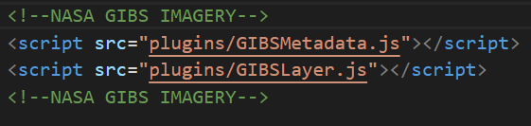

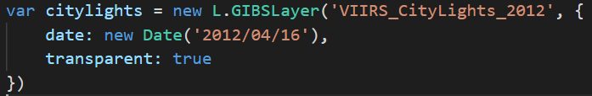

Das Plugin bietet darüber hinaus eine Vielzahl an interessanten Layern, die die Nasa zu Verfügung stellt.
Ein weiterer Ansatz um in dem Feld der Lichtverschmutzung Aufmerksamkeit zu schaffen, war die Idee mittels Punkten, die vom User in Leaflet gesetzt werden können Fotos vom Nachthimmel einzubinden. Auch dieser Ansatz wurde nach einer Recherche, die nicht viel Aufschluss brachte zu den Akten gelegt. Anstatt dessen wurden, langweiligerweise, zwei Punkte selber im JavaScript gesetzt und in das Popup ein Bild gehangen. Auch hier bleibt im Sinne eines „Further Research“ noch viel Platz für Weiterentwicklungen.
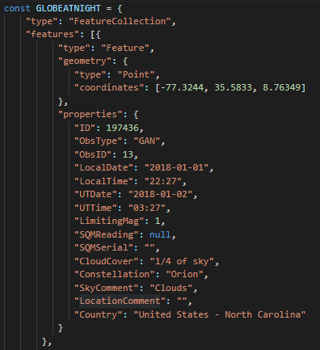
Der vielleicht spannendste Aspekt der gesamten Seite ist der GeoJson-Datensatz des Globe at Night-Projektes. In diesem Citizen-Science-Programm werden seit 12 Jahren über 80.000 Beobachtungen von Privatpersonen in eine Datenbank aufgenommen. In dieses Beobachtungen geht es um die Subjektive Wahrnehmung des Nachthimmels. In meiner Leafletkarte habe ich die über 8000 Werte für das Jahr 2008 verwendet. Der dabei wichtigste Wert im Zusammenhang mit der Lichtverschmutzung ist der Wert LimitingMag (vgl. Abbildung___). Dieser gibt die limitierende Magnitude des Nachthimmels an. Mittels Hilfen auf der Website von Globe at Night kann man sein Auge schulen und die Beobachtungen verfeinern. Diese 7 Übungsbilder werden beispielhaft für das Sternenbild Orion auf unserer Website dargestellt. Außerdem gelangt man über den Link „Report“ direkt auf die Internetseite, von der man theoretisch seine Beobachtungen teilen kann.
Bevor sich hier noch mehr über Probleme während der Projektphase ausgelassen wird, geht es mit der Verschmutzung der Luft weiter. Wie hoffentlich deutlich wurde hat vieles von dem, was ich/wir uns vorgenommen haben nicht wirklich umgesetzt werden könne. Wie aber hoffentlich auch klar wurde hat das Projekt enormen Spaß bereitet und wird nicht mit der Präsentation abgeschlossen sein.

Luft
Die Luftverschmutzung stellt einen wesentlichen Teil der „unsichtbaren Verschmutzungen“ dar. Dieselfahrverbote, Ozonwerte und Stickoxide werden nahezu täglich in den Medien diskutiert.
Zuerst werden allgemeine Informationen zur Luftverschmutzung dargestellt, wobei kurz auf die verschiedenen Arten der Luftverschmutzung eingegangen wird.
Im Folgenden werden Daten der ZAMG mittels einer Slideshow aufbereitet. Der Luftqualitätsindex für heute, morgen und übermorgen bietet eine einfache und übersichtliche Darstellungsoption (Abbildung __ ).
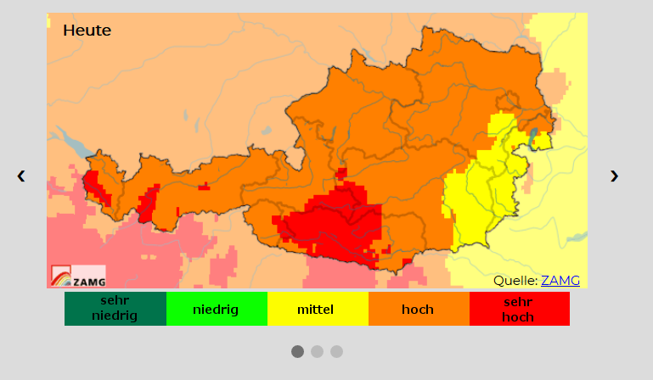
Für die Slideshow der ZAMG-Prognosedaten wird zudem auf Code (javascript, HTML und CSS der W3 Schools (2019) zurückgegriffen, welche entsprechend modifiziert wurden (Abbildung ___, Abbildung __, Abbildung __).
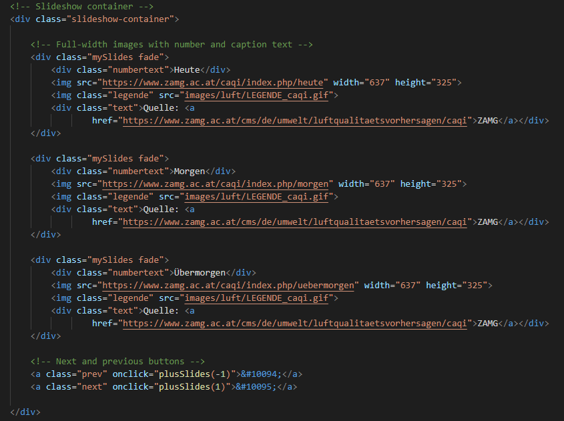
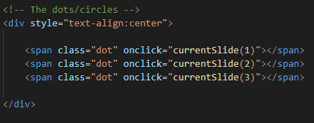
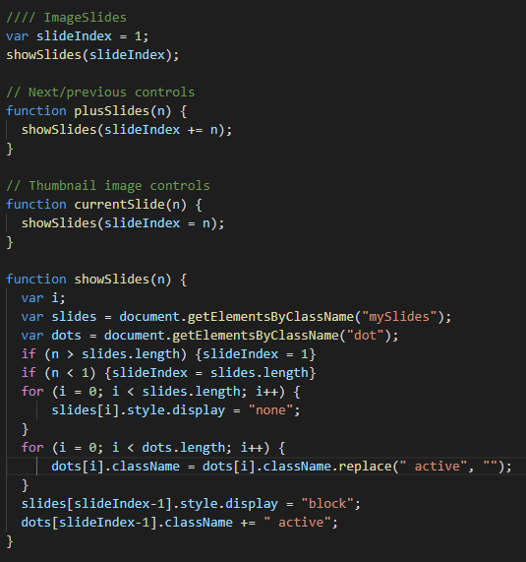
Aus den Ozondaten des Umweltbundesamts wird eine Karte mit den verschiedenen Messstationen inkl. Marker und Pop-up erstellt. Anschließend wird eine Heatmap mittels Leaflet.heat erstellt.
Danach werden die JSONP-Ozondaten mittels Script und einer Abfragefunktion eingelesen (Abbildung __). In Folge wird eine for-Schleife verwendet, um die einzelnen Daten aus dem JSONP-file herauszulesen. Die Daten werden dabei innerhalb der Funktion in Variablen (let lat, let lng, …) geschrieben.
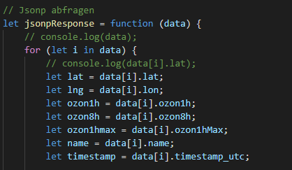
Um für den Marker den Zeitstempel (Timestamp) in Datum und Uhrzeit aufzuteilen, sowie die Zeitzone zu entfernen wird ein Substring gebildet (Abbildung __).
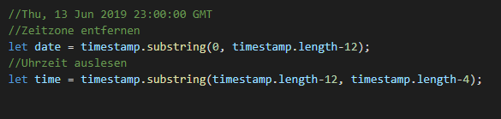
Anschließend werden Markerpunkte an den einzelnen Ozonmessstationen erzeugt, die bei Aufruf der Homepage dargestellt werden sollen. Diese sollen jedoch zudem über die Gruppe „markergruppe“ ein- und ausgeblendet werden können, um gegenbenenfalls die Heatmap separat betrachten zu können. Die „markergruppe“ wurde eingangs des Javascripts als „const markergruppe = L.featureGroup()“ definiert.
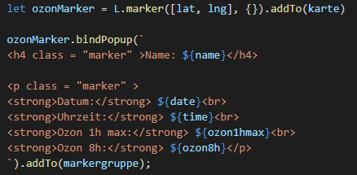
Ozondaten
….
Um die Karte auch im Fullscreen-Modus betrachten zu können wird zudem das Leaflet-Fullscreen Plugin verwendet (Abbildung …).
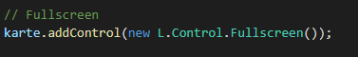
Kurz vor Abgabe des Berichts kann die Heatmap als nicht zufriedenstellend bezeichnet werden, da der Color-Gradient nicht auf die einzelnen Werte zugreift. Das ist vermutlich darauf zurückzuführen, dass die Variable „ozonPoints“ für jeden Punkt innerhalb der for-Schleife definiert wird und der L.heatLayer somit nur aus dem letzten i-Wert für alle Punkte berechnet wird (Abbildung __).
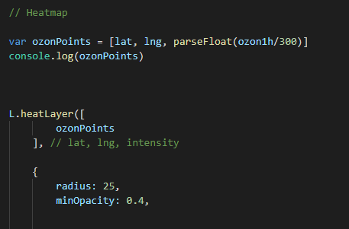

Lärm

Fazit
- Herausforderungen und Probleme

Literatur
https://www.w3schools.com/howto/howto_js_slideshow.asp
https://github.com/Leaflet/Leaflet.heat
Stare, J. (2019): https://www.lightpollutionmap.info/. Letzter Zugriff: 16.06.2019.
NASA (2017): Night Light Maps Open Up New Applications. [online]. https://earthobservatory.nasa.gov/images/90008/night-light-maps-open-up-new-applications. Letzten Zugriff: 16.06.2019.
NASA (2017b): Earth at Night: Flat Maps. [online]. https://earthobservatory.nasa.gov/features/NightLights/page3.php. Letzter Zugriff: 16.06.2019.
Globe at Night (2018): Maps and Data. [online]. https://www.globeatnight.org/maps.php. Letzter Zugriff: 16.06.2019.
Parshin, A. (2017): Leaflet plugin for NASA GIBS Imagery integration. [online]. https://github.com/aparshin/leaflet-GIBS. Letzter Zugriff: 16.06.2019.

